Casablanca, 29 de septiembre de 2023.

**Señores**

**Tangananica Tanganana**

**Presente**

Junto con saludarle y, en relación a la presentación de su Solicitud de Acceso a la Información **MU030T0001792**, de fecha 17/09/2023 y cuyo tenor literal es ***“Solicito decreto de destitución de ex Alcalde Manuel Jesús Vera.”*** informo a Ud. lo siguiente:

1. Se solicitó a Ud. por parte de esta Unidad de Transparencia una subsanación a la solicitud, con fecha 20 de septiembre de 2023.
2. Revisados los canales de recepción de información y verificado por esta unidad que, a la fecha, no se ha presentado subsanación alguna a la consulta.
3. La no presentación por parte de Ud. de subsanación a lo requerido.
4. El vencimiento de los plazos establecidos para la respectiva subsanación.

De acuerdo a lo enunciado en el inciso segundo del artículo 12 de la ley 20.285 se tendrá por desistida la petición una vez transcurrido el plazo indicado. Mismo enunciado se realiza en el inciso primero del numeral 2.2. de la Instrucción General N° 10 que, para el caso de no cumplir con uno o más de los requisitos obligatorios contenidos en el artículo 12 de la ley sobre acceso a la información pública deberá subsanar los requisitos indicados “bajo apercibimiento de tenérsele por desistido de su petición, sin necesidad de dictar una resolución posterior que declare el respectivo incumplimiento”.

En razón de lo anterior, el requerimiento MU030T0001792 se entiende desistido en su totalidad.

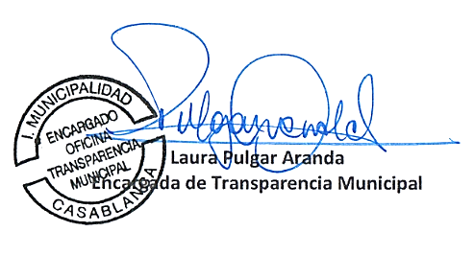

**Distribución:**

* Sres. Tangananica Tanganana
* Archivo Unidad de Transparencia.

LPA/lpa